**Лабораторна робота 5**

**Дослідження складних циклічних алгоритмів**

**Мета** – дослідити особливості роботи складних циклів та набути практичних навичок їх використання під час складання програмних специфікацій.

**Постановка задачі**

Дано натуральне число n. Отримати всі прості дільники цього числа.

За допомогою вкладеного циклу треба перевірити чи є число простим, а потім перевірити кратність

n до цього дільника.

**2)Побудова математичної моделі**

|  |  |  |  |
| --- | --- | --- | --- |
| Змінна | Тип | Ім'я | Призначення |
| Вхідна змінна | Цілий | n | Вхідні дані |
| Додаткова змінна | Цілий | i | Лічільник, що у результі є вихідним даним |
| Додаткова змінна | Цілий | j | Лічільник |
| Додаткова змінна | Логічний | isprime | Відображує знаходження простого числа |

Програмні специфікації запишемо у псевдокоді та графічній формі у вигляді блок-схеми.

Крок 1.Ініціалізація логічної змінної

Крок 2.Ініціалізація циклу

Крок 3.Ініціалізація внутрішнього циклу з умовою

Крок 4. Ініціалізація умови для виводу

**3)Псевдокод**

**Початок**

Ініціалізація логічної змінної

Крок 2

Крок 3

Крок 4

**Кінець**

**Початок**

isprime = false;

Ініціалізація циклу

Крок 3

Крок 4

**Кінець**

**Початок**

isprime = false;

**Для i від 1 до n**

Ініціалізація внутрішнього циклу з умовою

Крок 4

**Все повторити**

**Кінець**

**Початок**

isprime = false;

**Для i від 1 до n**

Isprime=true;

**Для j від 2 до i/2**

**Якщо** i%j == 0

**То**

Isprime = false

**Все якщо**

**Все повторити**

Ініціалізація умови для виводу

**Все повторити**

**Кінець**

**Початок**

isprime = false;

**Для i від 1 до n**

Isprime=true;

**Для j від 2 до i/2**

**Якщо** i%j == 0

**То**

Isprime = false

**Все якщо**

**Все повторити**

**Якщо** isprime == true

**То**

**Якщо** n%i==0

**То**

**Вивести** i

**Все якщо**

**Все якщо**

**Все повторити**

**Кінець**

**4)Блок-схема алгоритму**

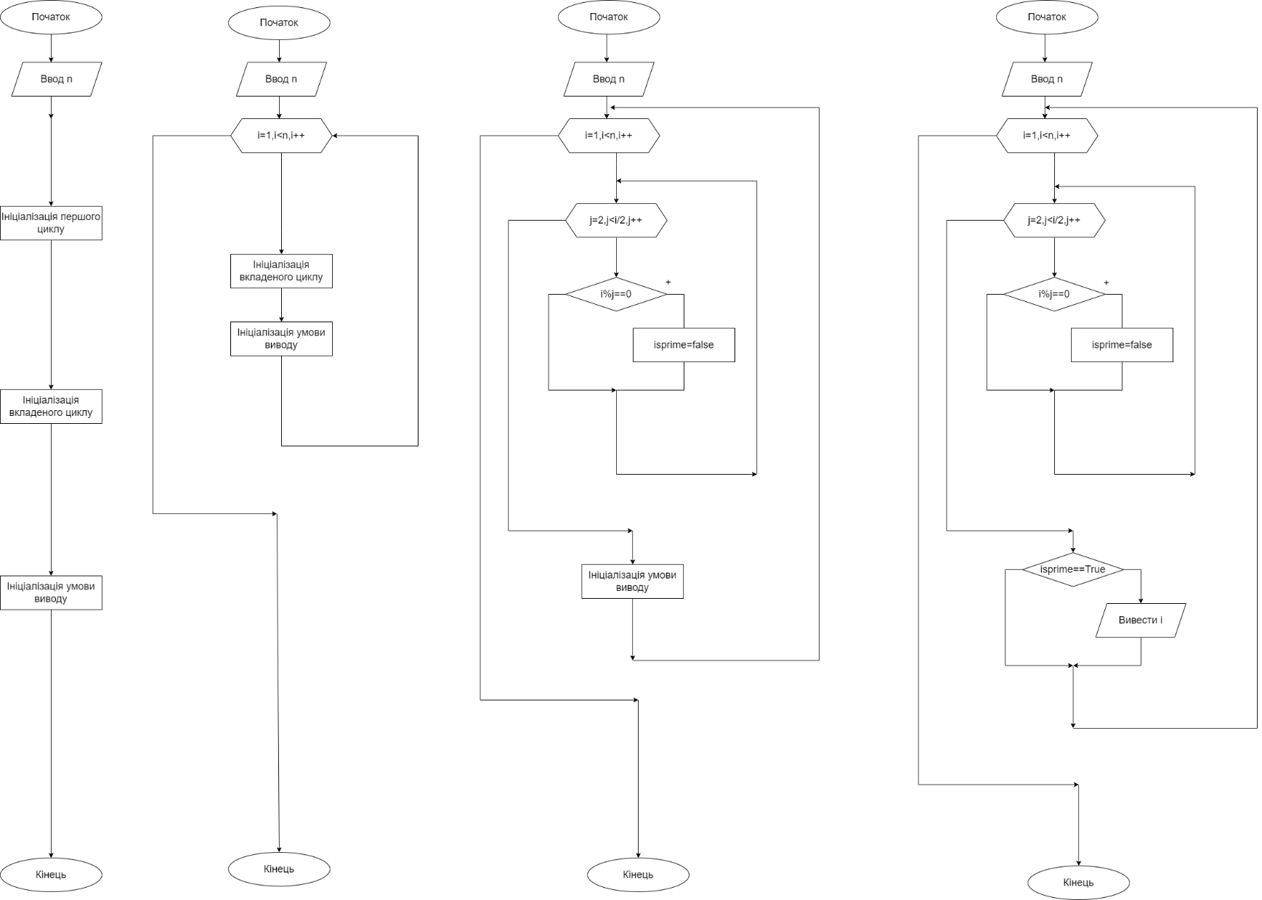

**5)Випробування алгоритму**

|  |  |
| --- | --- |
| Випробування алгоритму | Дія |
|  | Початок |
| 1 | n= 10; isprime = false |
| 2.1) | i=1 |
|  | isprime = true |
|  | j=2 |
|  | 1%2!=0 |
|  | isprime = true |
|  | 10%1==0 |
|  | cout << 1; |
| 2.2) | i=2 |
|  | isprime = true |
|  | j=2 |
|  |  |
|  | isprime = true |
|  | 10%2==0 |
|  | cout << 2; |
| 2.3) | i=3 |
|  | isprime = true |
|  | j=3 |
|  | 3%2!=0 |
|  | isprime = false |
| 2.5) | i=5 |
|  | isprime = true |
|  | j=2 |
|  | 5%2!=0 |
|  | isprime = true |
|  | 10%5==0 |
|  | cout << 5; |

**6)Висновок**

В цій роботі було досліджено особливості роботи складних циклів у зв’язці з перевіркою чисел на кратність та набуто практичних навичок їх використання під час складання програмних специфікацій.